עיבוד אותות ספרתי – סיכום
- התמרת פורייה בזמן רציף
- שיווין פרסבל
- הדלתא של דיראק
- קונבולוציה עם הלם
- סכום פואסון
  - הקשר שבין התמרת פורייה של שרשרת דגימות עם טור פורייה
- זמן ותדר דגימה
  - זמן הדגימה
  - תדר הדגימה
  - תדר הדגימה הזוויתי
- RCSR
  - מערכת ממשית, סיבתית, יציבה bibo, רציונאלית
- תגובת מערכת LTI עם תגובה להלם h(n)
- פונקצית תמסורת H(z)
- תגובת התדר הבדידה
- עוצמת תגובת התדר
- הפאזה של תגובת התדר
- תחום ההתכנסות של H(z)
  - כאשר הROC מכיל את מעגל היחידה, וכל הקטבים נמצאים בתוך מעגל היחידה

- תנאי נייקוויסט (הרצאה 20/5)
  - עבור אות רציף בעל תדר , ועבור תדר דגימה צריך להתקיים כדי להימנע מתופעת הקיפול
  - נניח אות רציף כלשהו, היא רכבת הלמים בתדר T
  - המכפלה שלהם תיתן אות רציף ולא דגום שיהיה
- משפט הדגימה (הרצאה 20/5)
  - ניתן לשחזר אות רציף מוגבל סרט (לכל מתקיים ) מתוך אם מתקיים
  - ע"י המשוואה:
- גרעין דיריכלה, טור הנדסי והתמרת פורייה (הרצאה 20/5)
- הורדת קצב דגימה (הרצאה 26/5, תרגול 3/6)
  - נתון אות דגום ונרצה להוריד את כמות הדגימות פי M
  - נעביר דרך מסנן LPF עם הגבר 1 ותדר קטעון כדי למנוע קיפול בתדר
  - נדגום את האות הבדיד בתדר שזמן המחזור שלו הוא
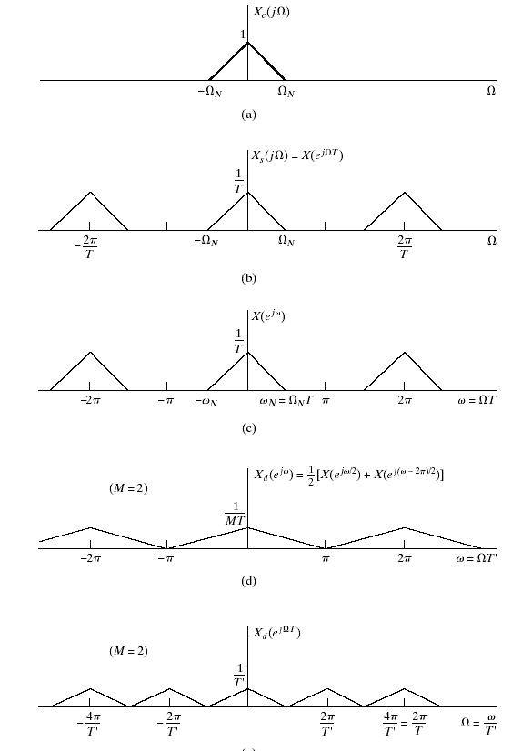

- העלאת קצב דגימה (הרצאה 2/6, תרגול 3/6)
  - נתון אות דגום ונרצה להעלות את כמות הדגימות פי L
  - נדגום את האות הבדיד בתדר שזמן המחזור שלו הוא
  - לוקחים את הדגימות המקוריות ושמים L-1 אפסים ביניהן
  - לא נעביר דרך מסנן שהתגובה להלם שלו היא
    - זהו אינטרפולטור לא טוב, כיוון שכדי לקבל דיוק גבוה צריך לחשב הרבה איברים
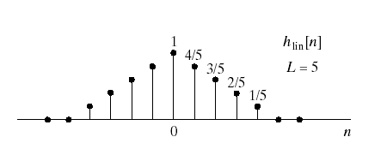
  - לכן נעביר דרך מסנן שהתגובה להלם שלו היא
- שינוי רציונאלי של קצב דגימה (הרצאה 2/6, תרגול 3/6)
  - מעלים את קצב הדגימה ב-L
  - מעבירים דרך מסנן לביצוע אינטרפולציה
  - מעבירים דרך מסנן להורדת תדרים גבוהים (ניתן להפוך את שני המסננים לאחד)
  - הורדת קצב הדגימה ב-M
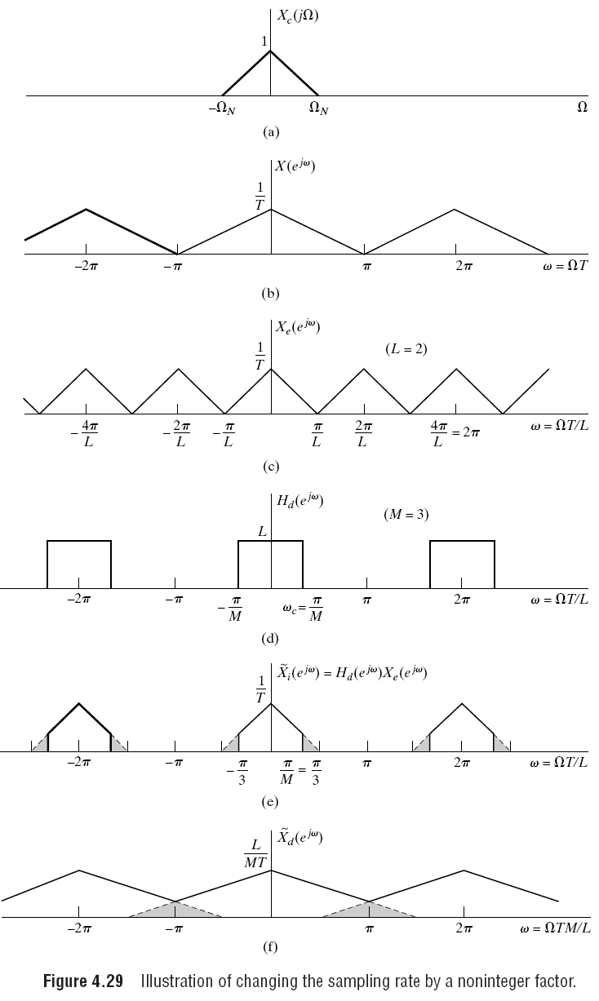

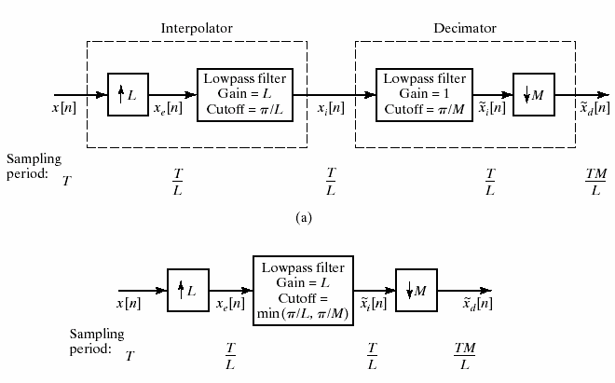
- FT
- DTFT
  - עבור סדרה אינסופית
  - מחזור הפונקציה הוא
- DFT (הרצאה 2/6, תרגול 17/6)
  - עבור סדרה סופית באורך N
  - בכל חישוב כל סדרת איברי ה- DFT מבצעים
    - הכפלות מרוכבות
    - חיבורים מרוכבים
  - הערה
  - שוויון פרסבל לסדרה סופית (הרצאה 10/6)
- הקשר בין FT (התמרת האות הרציף) ל-DTFT (התמרת סדרה בדידה אין-סופית) (הרצאה 26/5)
- הקשר בין DFT (התמרת סדרה בדידה סופית) ל-DTFT (התמרת סדרה בדידה אין-סופית) (הרצאה 2/6)
  - אם נתונה סדרה אינסופית, אשר מורכבת מאפסים בלבד פרט לרצף של N איברים (סדרה סופית באורך N)
  - נדגום את הסדרה האינסופית ע"י הצבה
  - ומקבלים סדרה סופית
    - ניתן לראות את הסדרה כחלוקה של מעגל היחידה ל-N דגימות
  - שינוי אורך הסדרה הסופית באורך N לסדרה סופית באורך M לא תשפיע על ה-DTFT אך תשפיע על ה-DFT כיוון שעתה מעגל היחידה יחולק ל-M ולא ל-N
- הסטה מעגלית של סדרה (הרצאה 2/6)
  - נתונה סדרה באורך N
  - הסטה מעגלית של הסדרה שקולה להסטת האיברים וקיפול הסדרה על מעגל שהיקפו N
    - חישוב ההסטה נעשה על בסיס מודולו N לסדרה (האיבר ה-1 ימוקם עם האיבר ה N+1 )
  - כלומר הסטה ב-1 ימינה שקול להסטה ב N-1 שמאלה
  - הסטה מעגלית של סדרה תחת DFT
  - זהויות תחת הסטה מעגלית (עבור סדרה ממשית)
- קונבולוציה מעגלית (הרצאה 2/6)
  - נתונות 2 סדרות באורך N (חייבות להיות זהות באורכן)
  - כדי להשוות בין 2 סדרות שונות באורכן (אחת באורך L והשנייה M) , ניתן לרפד באפסים לקבלת 2 סדרות באורך N=M+L
  - זהויות שכדאי לדעת
- חישוב קונבולוציה ליניארית באמצעות קונבולוציה מעגלית (הרצאה 10/6)
  - נתונות 2 סדרות שונות באורכן
    - x באורך M
    - y באורך L
    - נרפד באפסים כל סדרה כך ששתיהן יהיו באורך N=M+L
    - נחשב DFT לכל סדרה בנפרד
    - נכפיל את תוצאות ה-DFT זה בזה (זוגות של אינדקסים זה עם זה)
    - נבצע IDFT על התוצאה ונקבל את הDTFT ב-N נקודות הראשונות של הקונבולוציה הליניארית

- חישוב DTFT מתוך סדרה סופית (הרצאה 10/6)
  - נתונה סדרה סופית באורך N
  - מכיוון שהחל מהמקום ה-N כל האיברים מתאפסים, ניתן לחשב את ע"י נוסחת DTFT רגילה עם אינדקס מ-0 עד N-1
  - במקום x[n] נציב במשוואה את חישוב הIDFT של x[n]
  - לאחר פישוט המשוואה – נמצא יחס בין סדרת ה-DFT לבין ה-DTFT :
- חישוב DFT ע"י הכפלת מטריצות (הרצאה 10/6)
- חישוב IDFT ע"י הכפלת מטריצות (הרצאה 10/6)
- חישוב קונבולוציה ציקלית ע"י הכפלת מטריצות (הרצאה 10/6)
- שיטת OVERLAP-ADD
  - הרצון לחשב קונבולוציה ליניארית בין סדרה קצרה לסדרה ארוכה מאוד (או אינסופית)
  - ניתן לחלק סדרה אינסופית לאינסוף סדרות סופיות באורך N
  - קונבולוציה ציקלית בין סדרה אינסופית x לבין סידרה סופית h באורך M תהיה
  - ניתן לחשב כל חלק קונבולוציה בנפרד לפי חישוב קונבולוציה ציקלית בין 2 סדרות סופיות (אשר יכולות להיות שונות באורכן)
  - מכיוון שקיימת חפיפה בגודל M-1 איברים בין כל 2 קונבולוציות מול מבצעים חיבור של איברים חופפים.
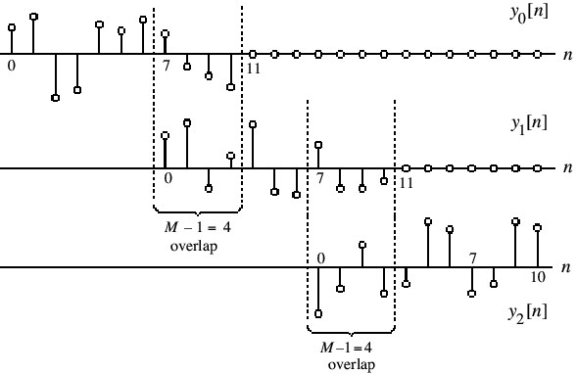
- שיטת OVERLAP-SAVE (תרגול 1/7)
  - ניתן לחלק סדרה אינסופית לאינסוף סדרות סופיות באורך N וביצוע קונבולוציה ציקלית עם סדרה סופית h באורך M. כאשר N>M
  - נוסיף אפסים ל-h כך שתהיה באורך N, ונבצע קונבולוציה ציקלית בין 2 הסדרות השוות
  - בכל איטרציה נקבל שM-1 האיברים הראשונים של הקונבולוציה הציקלית מכילה קיפול של איברים, ולכן נזרוק אותם
  - את שאר האיברים, N-(M-1) = N-M+1 נשאיר ונחבר את הסדרות המתקבלות
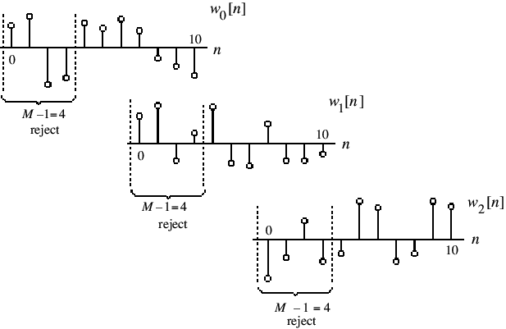
- אלגוריתם גרצל (תרגול 1/7)
  - חישוב נקודת DFT מסוימת (לדעת אם יש משהו בתדר, ואם יש – לדעת את ערכו), ללא חישוב כל הסדרה
- ZoomFFT (תרגול 1/7)
  - חישוב נקודת DTFT רק עבור קטע מסויים באורך k (כלומר מ-k₀ עד k₀-k+1)
  - N יהיה אורך הסדרה, k יהיה מספר התדרים שמעוניינים בהם, לכן L=N/k

- FFT בזמן (הרצאה 16/6)
  - שיטה זו חוסכת פעולות חישוב כיוון שהיא משתמשת בחישובים שכבר נעשו
  - מניחים כי אורך הסדרה הוא חזקה של 2, כך שניתן לחצות את הסדרות עד לקבלת זוגות איברים
  - בדרך כלל חוצים ל-2 סדרות: סדרת האיברים במקום הזוגי וסדרת האיברים במקום האי-זוגי
  - אם האורך אינו חזקה של 2, ניתן לרפד באפסים את אורך הסדרה.
  - סיבוכיות ה-DFT היא עבור חישוב N מקדמים/תדרים כאשר סיבוכיות ה-FFT היא
  - כניסת התרשים היא הסדרה בזמן, ומוצאה הוא ה-DFT שלה
  - הצבת כניסה מול יציאה הוא ע"י התאמת הביטוי הבינארי כך שסיביות הכניסה הן היפוך סדר סיביות היציאה
    - למשל, 6 = 110 מול 3 = 011
  - ה"פרפר" הוא ביצוע הכפלה מרוכבת לפני הפיצול, ולאחר מכן ניתן להכפיל ב -1 ובכך לבצע הכפלה יחידה במקום 2 הכפלות מרוכבות
    - בצומת מתבצע חיבור הקווים ועל הקו מתבצע כפל בקבוע
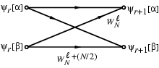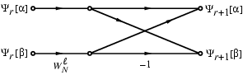
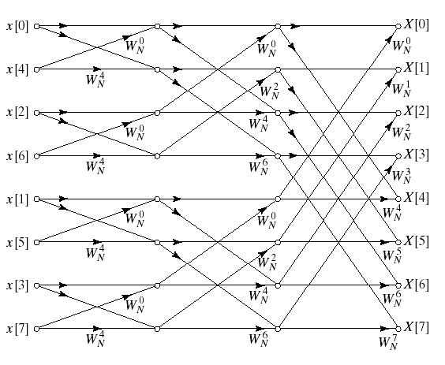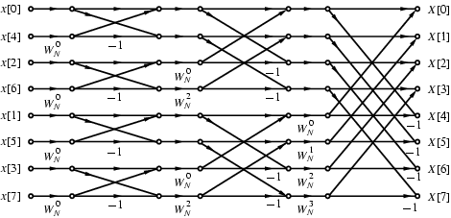

- FFT בתדר (הרצאה 16/6)
  - כניסת התרשים היא הסדרה בתדר, ומוצאה הוא ה-IDFT שלה
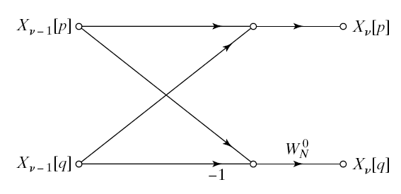
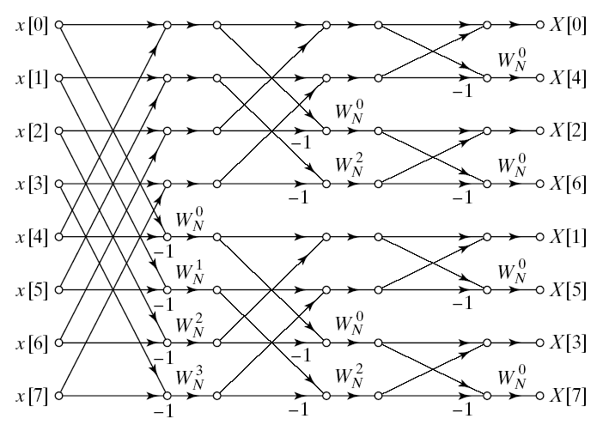

חלונות – ניתוח התדר (הרצאה 7/7)
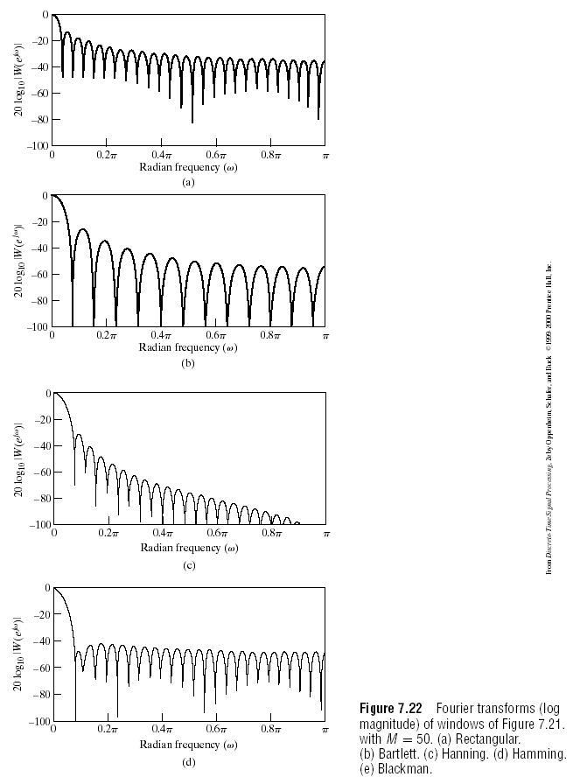
- חלון ריבועי
  - האות בתדר יהיה SINC

- חלון Bartlet
  - חלון משולש

- חלון Hann
  - חשוב – 2 המקדמים הקיצוניים מתאפסים בחלון זה, לכן סדר המסנן הוא N-2

- חלון Hamming
  - אונות הצד קבועות

- חלון Blackman

- חלון Kaiser-Bessel
  - המשתנה β (היחס בין רוחב החלון לגובה האונה) ישפיע בעיקר על גובה אונות הצד
  - המשתנה M ישפיע בעיקר על רוחב האונה המרכזית
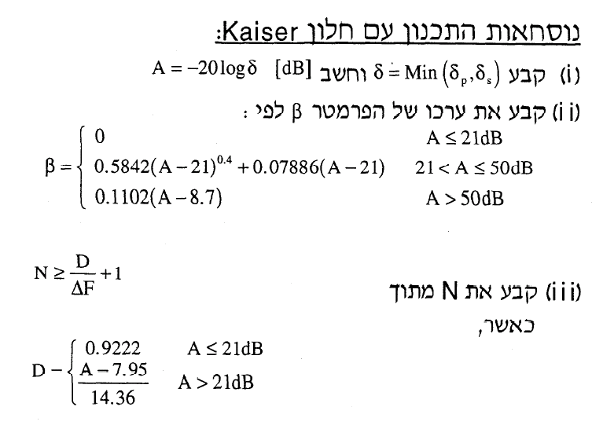
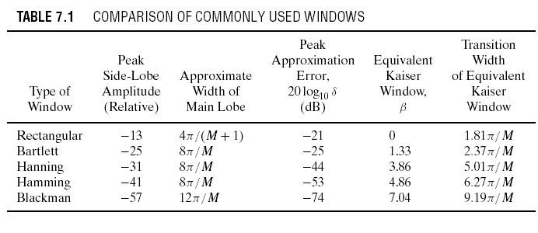

אורך החלון = N
הגדרה בזמן של החלון | רוחב אונה מרכזית | $$\frac{1\text{st} \text{side} \text{lobe}}{\text{main} \text{lobe}}[\text{dB}]$$ | $$δ_{p},δ_{s}$$ | $$A_{p}[\text{dB}]$$ | $$A_{s}[\text{dB}]$$ | חלון
$$\left\{\begin{matrix}1 & n=0,\text{.}\text{.}\text{.},M=N−1 \\ 0 & o\text{.}w\end{matrix}\right.$$ | $$\frac{4π}{N−1}=\frac{4π}{M}$$ | -13.5dB | 0.09 | 0.75 | 21 | מלבני
$$\left\{\begin{matrix}0\text{.}\text{54}−0\text{.}\text{46}\text{cos}\left(\frac{2πn}{M}\right) & n=0,\text{.}\text{.}\text{.},M=N−1 \\ 0 & o\text{.}w\end{matrix}\right.$$ | $$\frac{8π}{N−1}=\frac{8π}{M}$$ | -41dB | 0.0022 | 0.019 | 53 | Hamming
$$\left\{\begin{matrix}\frac{1}{2}\left(1−\text{cos}\left(\frac{2πn}{M}\right)\right) & n=0,\text{.}\text{.}\text{.},M=N−1 \\ 0 & o\text{.}w\end{matrix}\right.$$ | $$\frac{8π}{N−1}=\frac{8π}{M}$$ | -31dB | 0.0063 | 0.055 | 44 | Hann  (raised cosine)
$$\left\{\begin{matrix}0\text{.}\text{42}−0\text{.}5\text{cos}\left(\frac{2πn}{M}\right)+0\text{.}\text{08}\text{cos}\left(\frac{4πn}{M}\right) & n=0,\text{.}\text{.}\text{.},M=N−1 \\ 0 & o\text{.}w\end{matrix}\right.$$ | $$\frac{\text{12}π}{N−1}=\frac{\text{12}π}{M}$$ | -57dB | 0.0002 | 0.0017 | 74 | blackman
משולש (הגדרה בזמן תלויה אם N זוגי או א"ז)  בתדר קל להיווכח כי זוהי ההתמרה של חלון מלבני בריבוע | $$\frac{8π}{N−1}=\frac{8π}{M}$$ | -25dB | 0.05 | 0.45 | 25 | bartlett
$$\left\{\begin{matrix}\frac{I_{0}\left(β\sqrt{1−{\left(\frac{n−α}{α}\right)}^{2}}\right)}{I_{0}\left(ß\right)} & n=0,\text{.}\text{.}\text{.},M=N−1 \\ 0 & o\text{.}w\end{matrix}\right.$$ | תלוי בפרמטר $β$  $I_{0}(x)=\sum{{\left(\frac{x^{k}}{2^{k}k!}\right)}^{2}}$ פונקצית בסל מסדר 0  $$α=\frac{N}{2}$$ |  |  |  |  | Kaiser
סדר המסנן = M
$$A_{p}=−\text{20}{\text{log}}_{\text{10}}\left(1−δ_{p}\right) [\text{dB}]$$
$A_{s}=−\text{20}{\text{log}}_{\text{10}}\left(δ_{s}\right) [\text{dB}]$
- מדידת תדר של סינוסים/קוסינוסים (הרצאה 7/7)
  - נתון אות
  - נדגום אותו בתדר T_{s}
  - נכפיל אותו בחלון
  - נבצע DFT לסדרת הדגימות
  - נביט בתדר מסויים w = w_{m} כאשר ונקבל
  - אם גדול מחצי רוחב האונה הראשית, אז ההפרעה לאות בתדר w_{m} תהיה זניחה
    - בתנאי שהביטוי יהיה גדול מגובה אונות הצד

מסננים ספרתיים
- מערכת FIR (finite impulse response)
  - אם לכל מתקיים
  - אחרת, זוהי מערכת IIR (infinite impulse response)
    - במסנן IIR נשתמש כאשר יש לנו קטבים
    - החיסרון של IIR הוא
      - אין לו פאזה ליניארית
      - קשה לקבל תכנונים שלא מממשים ע"י מסננים סטנדרטיים
      - בהמרה ממסנן ספרתי לאנלוגי יש חשש לאי יציבות המערכת
- מסנן G(z) הופכי ל-H(z) מקיים
- תגובת הפאזה של מסננים ספרתיים (הרצאה 8/7, הרצאה 11/7)
- המצבים בהם הפאזה אינה רציפה
  - אם החלק המדומה , הפאזה אינה מוגדרת (arctan אינו מוגדר)
  - אם החלק המדומה ואם (הפאזה היא ) וגם מתקיים או (הפאזה היא -), במקרה זה יש קפיצת פאזה של
- טענה – מערכת RCSR עם פאזה ליניארית מוכללת GLP מקיימת
- סוגי GLP RCSR (מסננים עם פאזה ליניארית מוכללת) (הרצאה 11/7)
  - סוג 1
    - זוגי,
    - סדר המסנן הוא N=2M ()
  - סוג 2
    - אי-זוגי,
    - סדר המסנן הוא N=2M+1 ()
  - סוג 3
    - זוגי,
    - לא מתאים למסננים מסוג LP,HP,BP,SP אלא למסננים גוזרים או מסנני הילברט
  - סוג 4
    - אי-זוגי,
- פולינומי צ'בישב (הרצאה 14/7)
  - תכונות
    - T_{N} מתנדנד בין 1 ל -1 מספר פעמים פרופורציונאלי ל-N
    - עבור , T_{N} היא פונקציה מונוטונית עולה
    - אם N זוגי ← T_{N} פונקציה זוגית
    - אם N אי-זוגי ← T_{N} פונקציה אי-זוגית
    - אם N זוגי ←
    - אם N אי-זוגי ←
- תכנון LPF (מעביר נמוכים) (הרצאה 11/7)
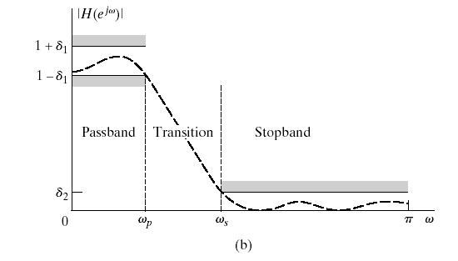
  - תדרי קטעון - ,
  - תחום המעבר -
  - תחום העברה -
  - תחום העצירה -
  - משתני עזר:
  - סדר המסנן – N
    - כמות הקטבים הקיימים בפונקצית המסנן

  - מדידת dB
  - נקודת ה 3dB – הנקודה בה האמפליטודה יורדת ב- 3dB

- תכנון BPF (מעביר תדר) (הרצאה 14/7)
  - תדרי קטעון - , ,,
  - תחומי המעבר - ,
  - תחום העברה -
  - תחום העצירה - ,

- מסנן BW (ButterWorth) (הרצאה 11/7)
  - מכיל רק קטבים ואין לו אפסים
  - פונקצית אמפליטודת המסנן
    - מתקבלת פונקציה מונוטונית יורדת
  - בהינתן , ,,
    - נחשב את N
    - נחשב (בד"כ נבחר את המינימאלי שבתחום)
    - נחשב להיות פונקצית התמסורת ע"י חישוב הקטבים
      - ניקח רק את הקטבים אם רכיב Re שלילי
      - מכיוון שהקטבים באים בזוגות, מספיק לחשב קוטב שלילי, ואז הצמוד שלו יהיה גם קוטב בפונקצית התמסורת
- מסנן צ'בישב – סוג 1 (הרצאה 14/7)
  - מכיל רק קטבים ואין לו אפסים
  - פונקצית אמפליטודת המסנן
    - מתקבלת פונקציה מונוטונית יורדת
    - אם , אז , ולכן
    - אפשר להסיק כי קובע את הגליות שבתוך תחום העברה
    - אם N זוגי ←
    - אם N אי-זוגי ←
  - בהינתן , ,,
    - נחשב
      - כאשר (בד"כ נבחר את המינימאלי שבתחום)
    - נחשב את N
    - נחשב (בד"כ נבחר את המינימאלי שבתחום)
    - נחשב להיות פונקצית התמסורת ע"י חישוב הקטבים
      - ניקח רק את הקטבים אם רכיב Re שלילי
      - מכיוון שהקטבים באים בזוגות, מספיק לחשב קוטב שלילי, ואז הצמוד שלו יהיה גם קוטב בפונקצית התמסורת

- מסנן צ'בישב – סוג 2 (הרצאה 14/7)
  - מכיל קטבים וגם אפסים
  - אלה מסננים שמונוטונים בתדרים נמוכים וגליים בתדרים גבוהים
  - פונקצית אמפליטודת המסנן
    - אם , אז , ולכן תהיה מונוטונית יורדת
    - אם , אז , ולכן תהיה מתנדנדת אך חסומה, כלומר
    - אם , אז
      - אם N זוגי ←
      - אם N אי-זוגי ←
      - עבור N זוגי, הניחות הוא 0dB לדקדה
      - אם נרצה דעיכה ל-0, חשוב לדרוש N אי-זוגי ואז הניחות יהיה 20dB לדקדה
  - בהינתן , ,,
    - נחשב
      - כאשר (בד"כ נבחר את המינימאלי שבתחום)
    - נחשב את N
      - נבחר N אי-זוגי
    - נחשב (בד"כ נבחר את המינימאלי שבתחום)
    - נחשב להיות פונקצית התמסורת ע"י חישוב הקטבים (V) והאפסים (U)
      - אם N זוגי ← כל האפסים מקבלים ערך סופי
      - אם N אי-זוגי ← קיים אפס ב- ∞
      - אם , אז נחליף את ב -1 (אחרת נקבל ערך לא מוגדר)
- מסנן אליפטי (הרצאה 14/7)
  - מסנן המתבסס על פונקציה אליפטית
  - היא פונקצית צ'בישב רציונאלית
  - למסנן יש גליות בתחום המעבר וגם בתחום הדעיכה, אך יש לו N הקטן מבין המסננים, דבר החוסך ברכיבים/חישובים במעגל אנלוגי/דיגיטלי (בהתאמה)

- המרה בין מסננים (הרצאה 14/7)
  - המרה ממסנן LP למסנן HP
  - המרה ממסנן LP למסנן BP
  - המרה ממסנן LP למסנן BS
  - המרה ממסנן LP למסנן LP

- התמרה בי-לינארית (הרצאה 21/7, תרגול 22/7)
  - נגדיר העתקה בי-לינארית והעתקה הפוכה
  - הקשר בין מסנן אנלוגי למסנן ספרתי
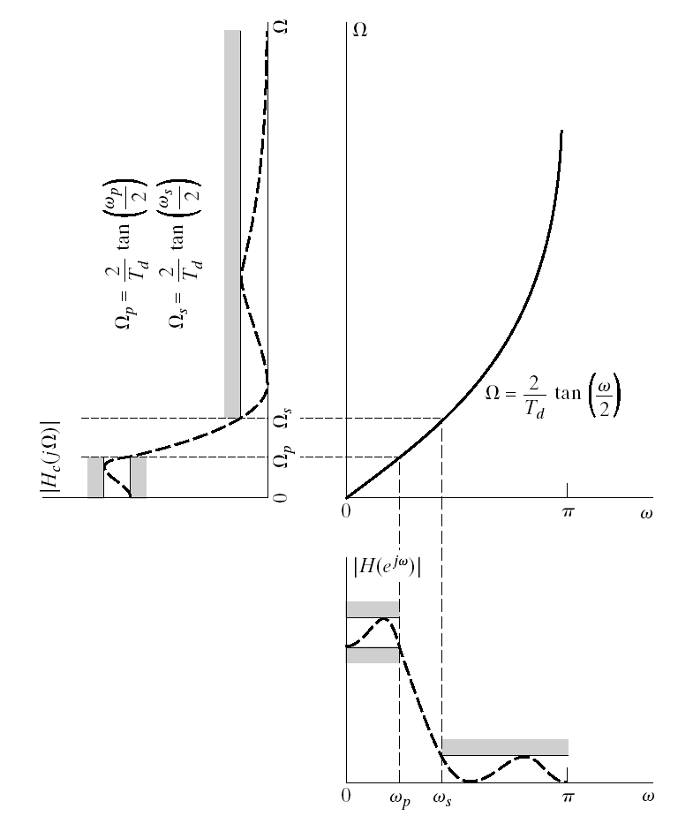
  - כדי לתכנן מסנן ספרתי, יש להעבירו למרחב האנלוגי, לחשב את המסנן הרצוי ולהחזיר למרחב הספרתי
  - בהינתן , ,,
    - כאשר נבצע המרת משתנים

    - נחשב לפי המסנן שנבחר
    - נבצע העתקה בי-ליניארית לקבלת

- תכנון NOTCH (BS בתדר צר) (הרצאה 21/7)
  - פונקצית התמסורת, כאשר B הוא מספר ממשי
    - B קובע את רוחב הNOTCH
  - תגובת התדר תהיה
  - לחישוב NOTCH ספרתי, נבצע התמרה בי-ליניארית, ונקבל
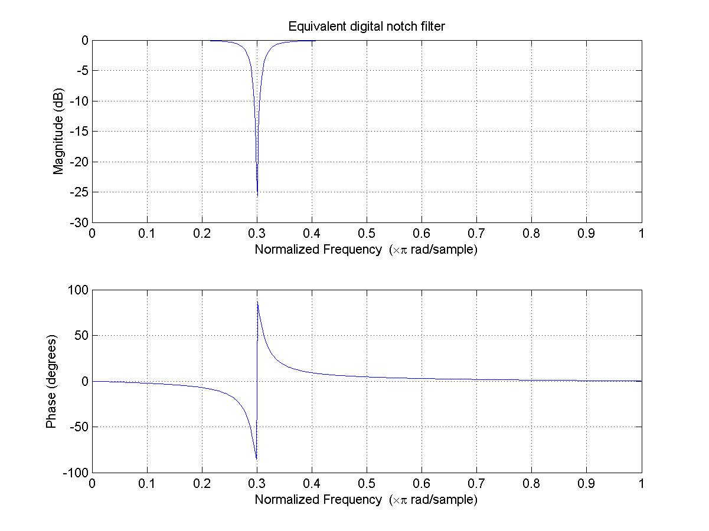

- מסנן FIR (הרצאה 21/7, תרגול 15/7)
  - למסנן FIR אין קטבים
  - האפסים מגיעים ברביעיות (), למעט יוצאי דופן
  - טבלת תכונות GLP
טיפוס | I | II | III | IV
סדר | זוגי | אי-זוגי | זוגי | אי-זוגי
סימטריה של h[n] סביב מרכז המסנן | סימטרי | סימטרי | אנטי סימטרי | אנטי סימטרי
סימטריה של A(w) | סימטרי | סימטרי | אנטי סימטרי | אנטי סימטרי
מחזוריות של A(w) | $$2π$$ | $$4π$$ | $$4π$$ | $$2π$$
$$φ_{0}$$ | 0 | 0
$$H\left(e^{j(w=0)}\right)$$ | שרירותי | שרירותי | 0 | 0
$$H\left(e^{j(w=π)}\right)$$ | שרירותי | 0 | 0 | שרירותי
    - עבור חלון Kaiser הפרמטרים מחושבים לפי:
      - כאשר מקבלים חלון מלבני
$$A=−\text{20}{\text{log}}_{\text{10}}\left(\text{min}\left\{δ_{s},δ_{p}\right\}\right)$$
$$β=$$
$$N≥\frac{A−7\text{.}\text{95}}{2\text{.}\text{285}\left|w_{p}−w_{s}\right|}$$

  - תכנון מסנן FIR בשיטת IRT
    - מגדירים את תגובת המסנן הרצויה
    - בוחרים מתוך טבלת הGLP את טיפוס המסנן הרצוי מתוך אוסף הדרישות הנתונות
      - לפי הבחירה שנעשה נוכל להגדיר את
    - תגובת התדר של המסנן האידיאלי
    - מחשבים את
    - נחשב את הנחתת האות ע"י חישוב A_{p} ואת A_{s}
      - מתוך טבלת החלונות נבחר חלון שנותן ערך A_{p} נמוך יותר וערך A_{s} גבוה יותר מערכים שמצאנו
    - נחשב את סדר המסנן
      - נחשב את רוחב התדר הנחוץ w = w_{p}-w_{s}
      - לפי המסנן שבחרנו, נדרוש שרוחב האונה המרכזית שלו יהיה קטן מרוחב התדר הנחוץ, ונחלץ את M מהביטוי
      - לפי טיפוס המסנן שבחרנו בטבלת הGLP, עלינו להתאים את סדר המסנן הרצוי לטיפוס הנבחר (זוגי\אי-זוגי)
    - הגדרת איברי המסנן
      - קוצצים את סדרת איברי המסנן האידיאלי כך ש: n = 0,1,…,M
    - מציאת פונקצית המסנן
      - מציבים את M בפונקצית החלון שבחרנו
      - כופלים את פונקצית החלון במסנן האידיאלי שבחרנו
$$h[n]=\left\{\begin{matrix}h_{d}[n]w[n] & n=0,\text{.}\text{.}\text{.},M \\ 0 & o\text{.}w\end{matrix}\right.$$

